Уголовная ответственность за преступления, с незаконным оборотом наркотиков
18.02.2025
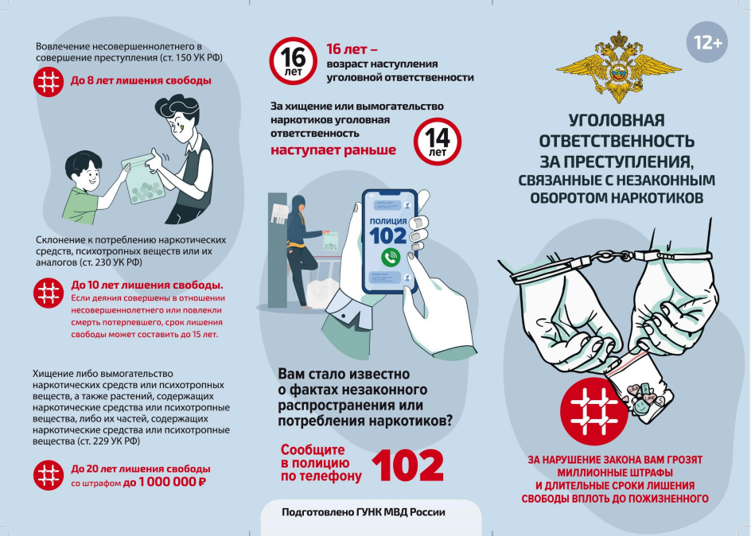

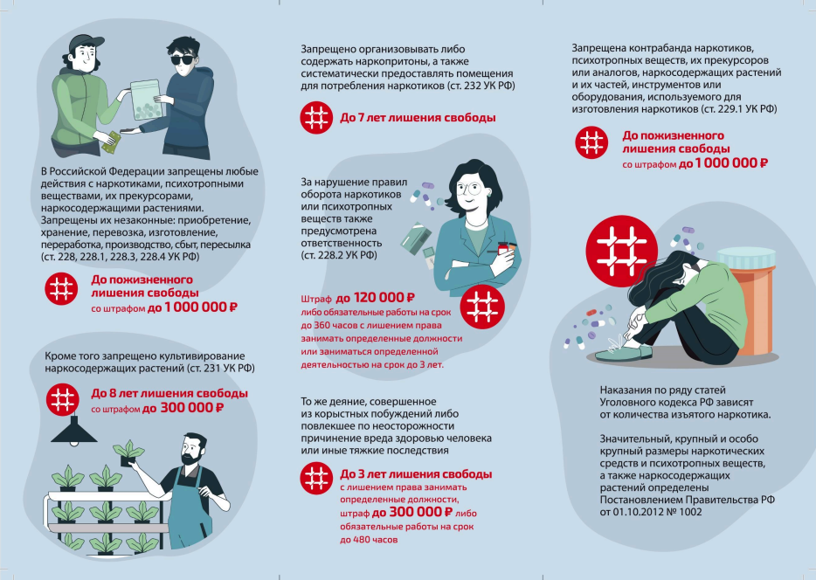

Адрес страницы: http://novogireevo.mos.ru/KDN/information-materials-kdn/detail/12813129.html
Управа района Новогиреево города Москвы

